Оранжевые топ и юбка 
(опубликованы в журнале "Маленькая Diana" спецвыпуск №1(6) 2006 "Вязание крючком")
Размер: 46
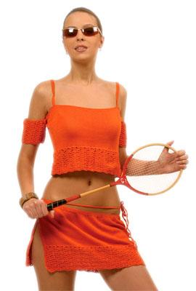
Вам потребуется: 450 г тонкой хлопковой пряжи оранжевого цвета Alpina LILY (100% хлопок, 50г/175м) – № 193.
спицы № 2,5, крючок № 2.
Рисунок: основной рисунок – лицевая гладь.
Плотность вязания лицевой глади: 10см х 10см = 28п х 34р.
Ажурный узор по схеме. 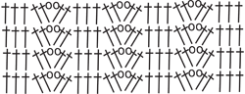
Обвязка столбики без накида.
Топ
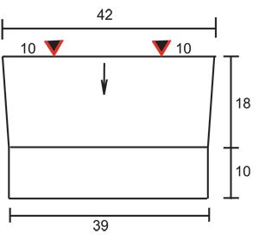
Спинка и полочка вяжутся одинаково. Сверху вниз.

Набрать 116 п. и вязать спицами № 2,5 лицевой гладью, убавляя одновременно с обеих сторон по 1 п. в каждом 6-м ряду. На высоте 18 см закрыть все петли одновременно.
Сшить боковые швы. Верх топа обвязать крючком столбиками без накида 3 р. Низ топа обвязать крючком ажурным узором по схеме высотой 10 см. Бретели пришить, как показано на выкройке.
Вязать бретели следующим образом: набрать цепочку из воздушных петель длиной 33 см и обвязать её 4 р. столбиков без накида.
Рукава декоративные:
Связать цепочку из воздушных петель длиной 32 см и вязать по кругу ажурным узором по схеме на высоту 10 см. Пришить рукава к верхним точкам боковых швов.
Юбка с запахом
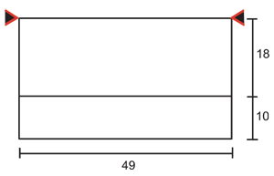
Передняя и задняя части юбки вяжутся одинаково. Набрать 136 п. и вязать спицами № 2,5 лицевой гладью. На высоте 18 см закрыть все петли одновременно. Сшить один боковой шов. Низ юбки обвязать крючком по схеме высотой 10 см. Верх юбки обвязать столбиками без накида 3 р., а боковой шов 2 р. Пришить шнуры для завязок, как показано на выкройке.

Условные обозначения :

воздушная петля

место крепления завязок
столбик с накидом

направление вязания

